Nama : Nur Asiah Ramdani

NIM : 1830511054

Mata Kuliah : Pemrograman Game

Program Studi : Teknik Informatika B /Semester 5

**PENUGASAN AKHIR TAHAP 1**

**SINOPSIS GAME**

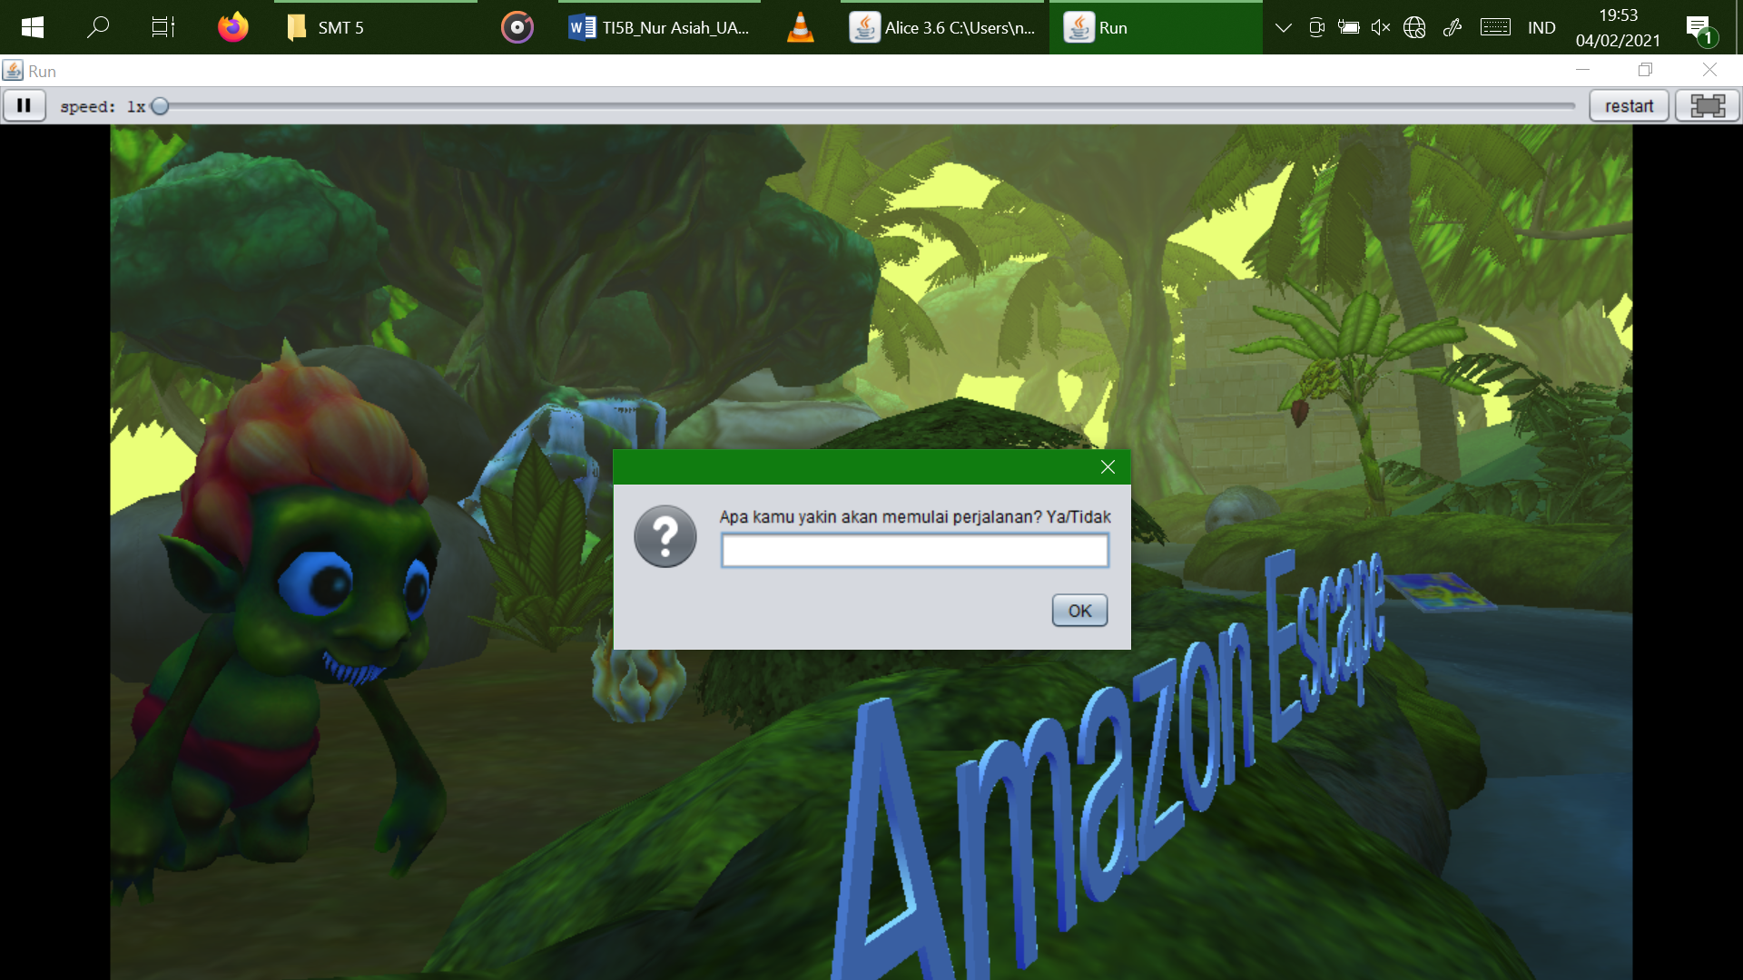

Game ini berjudul “**Amazon Escape”** dengan latar hutan Amazon. Player utama yaitu Curupira, dia adalah sang penghuni hutan. Suatu hari para manusia mencium keberadaan Curupira di hutan Amazon. Dengan rasa penasaran dan ingin melihat secara langsung bagaimana wujud makhluk hijau dengan rambut oranye dan pergelangan kaki yang terbalik itu, orang-orangpun berkali-kali masuk ke hutan dan tanpa disadari mulai mengganggu kehidupan para hewan dan tumbuhan didalamnya. Sehingga atas kejadian tersebut, Curupira memutuskan untuk meninggalkan hutan Amazon demi kebaikan para penghuni hutan. Sebelum pergi, Curupira mengucapkan perpisahan pada teman-teman disana, dan teman-teman Curupira pun menyampaikan beberapa kata agar Curupira tidak melupakan mereka seperti ciri-ciri mereka dan perbedaan mereka dengan hewan yang banyak ditemui. Setelah mengucapkan perpisahan, sebelum benar-benar pergi, ada beberapa pertanyaan yang harus dijawab Curupira untuk membuktikan apakah dia masih mengingat teman-temannya atau tidak. Jika semua pertanyaan sudah selesai dijawab, Curupira dapat melanjutkan perjalanan. Game akan berakhir ketika Curupira sudah tidak terlihat karena menyelam sampai ke pohon besar yang sudah jauh dari titik awal dia berada.